画 面 設 計 書

【作業日報編】

第１版 2008.11.13




承認
攝津製油殿
承認
検討
作成
旭化成エンジニアリング

1. 【作業日報】 ２
(1) 概要 ２
(2) 画面イメージ ２
(3) 入力チェック ４
(4) チェック内容 ６
(5) 処理概要 ６

【作業日報】

概要
検索条件を入力し「検索」ボタンを押下する事で、処理対象の作業日報データを一覧表示し、作業日報の入力を行います。

画面イメージ
初期画面（「検索」ボタンを押す前）

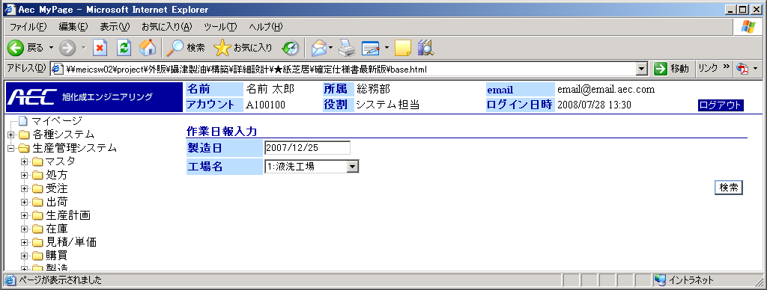
一覧表示（「検索」ボタンを押した後）
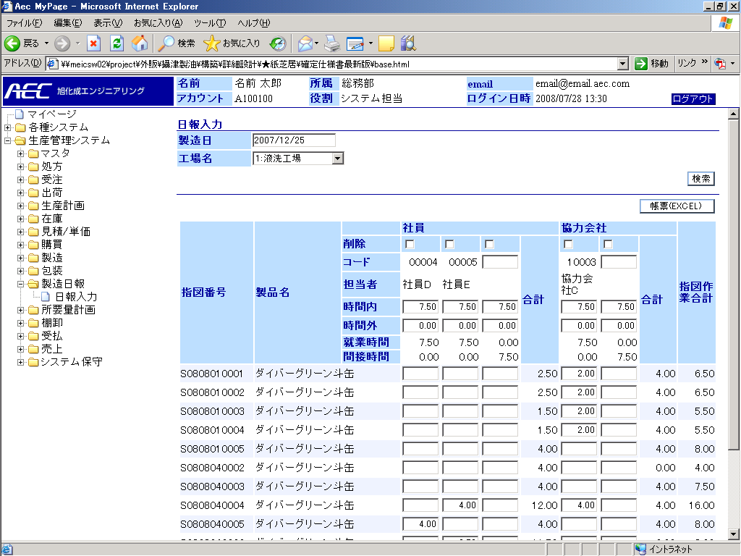
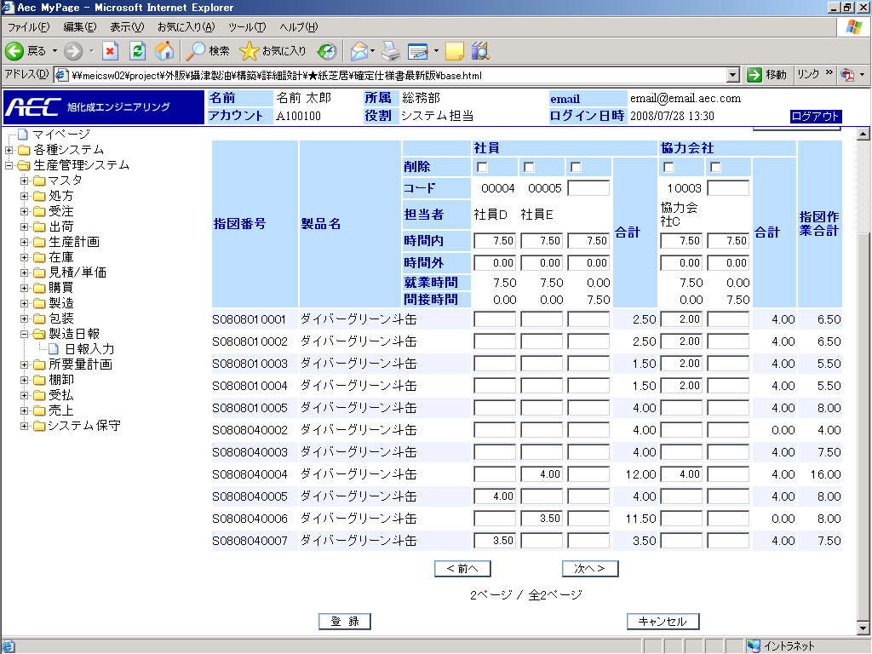

入力チェック
条件 | Ⅰ | 「検索」ボタン押下時 | Ⅱ | 「登録」ボタン押下時

項目 |  |  | 条件 |  |  |  | チェック内容 |  |  |  |  |  |  |  |  | 備考
No | 名称 | 桁数 | Ⅰ | Ⅱ | Ⅲ | Ⅳ | 必須 | 文字桁 | 数値 | 桁数 |  | 日付 | 半角文字 | 全角文字 | マスタ
 |  |  |  |  |  |  |  |  |  | 整数 | 小数
1 | 製造日 | 10 | ○ |  |  |  |  |  |  |  |  | ○ | ○ | × |  | ※1
2 | 工場 | 2 |  |  |  |  |  |  |  |  |  |  | ○ | × |  | 選択式
3 | 社員コード | 8 |  | ○ |  |  |  |  |  |  |  |  |  |  |  | ※2
4 | 時間内 | 5 |  | ○ |  |  |  |  | ○ | ○ | ○ |  | ○ | × |  | ※1
5 | 時間外 | 5 |  | ○ |  |  |  |  | ○ | ○ | ○ |  | ○ | × |  | ※1
6 | 作業時間 | 5 |  | ○ |  |  |  |  | ○ | ○ | ○ | ○ | ○ | × |  | ※1
※1 全角文字：×の場合、日本語入力(IMEモード)を無効
※2 オートコンプリート検索（検索条件：担当者コード）
チェック項目について
- 数値チェック：入力された文字数が数字フォーマット（###,###.##）かどうかチェックします。
エラーメッセージ：「* * * は数値を入力して下さい」
- 桁数（整数、小数）チェック：入力された数値が決められた範囲内にあるかどうかチェックします。
エラーメッセージ：「* * * は ###.## ～ ###.## を入力して下さい」
- 日付チェック：入力された文字数が日付フォーマット（yyyy/mm/dd）かどうかチェックします。
エラーメッセージ：「* * * は日付を入力して下さい」
- 半角文字チェック：入力された文字数が全て半角かどうかチェックします。
エラーメッセージ：「* * * は半角英数字で入力して下さい」
- 全角文字チェック：入力された文字数が全て全角かどうかチェックします。
エラーメッセージ：「* * * は全角文字で入力して下さい」

チェック内容
No | チェック内容
 | 「登録」押下時、確認メッセージ：「登録してもよろしいですか？」
 | 「キャンセル」押下時、変更チェック：変更箇所有り時「入力内容は破棄されますがよろしいですか」メッセージボックス
 | 「次へ」「前へ」押下時、変更チェック：変更箇所有り時「入力内容は破棄されますがよろしいですか」メッセージボックス

処理概要

- 「検索」ボタンを押したとき、
指定日の作業日報画面を表示します。すでに作業時間がある担当者のデータのみを表示します。社員が3件、協力会社が2件を超える場合は次ページに表示します。新規入力の場合は、担当者コードの入力と作業時間を入力します。時間内入力欄は、デフォルト時間を表示します。就業時間は、時間内と時間外の合計を表示します。

- 「前へ」ボタンを押したとき

前頁を表示します。変更箇所が有る場合「入力内容は破棄されますがよろしいですか」メッセージボックスを表示します。

- 「次へ」ボタンを押したとき

次頁を表示します。変更箇所が有る場合「入力内容は破棄されますがよろしいですか」メッセージボックスを表示します。

- 「登録」ボタンを押したとき
入力データを登録します。削除チェックボックスでチェックした場合、作業者のデータを削除します。入力された時間で間接時間の計算表示と指図番号毎の社員合計、協力会社合計、指図作業合計を計算表示します。

- 「担当者コード」入力したとき、入力欄に、コード、名称の一部を入力するとその文字列にマッチした候補（担当者）を表示します（オートコンプリート）。

